BỘ TÀI NGUYÊN VÀ  MÔI TRƯỜNG  ------- | CỘNG HÒA XÃ HỘI CHỦ NGHĨA VIỆT NAM  Độc lập - Tự do - Hạnh phúc  ----------------
Số: 1213/BTNMT-VTQG  V/v Cung cấp và công bố siêu dữ liệu viễn thám quốc gia | Hà Nội, ngày 17 tháng 3 năm 2021

Kính gửi: | - Các bộ, cơ quan ngang bộ, cơ quan thuộc Chính phủ  - Ủy ban nhân dân các tỉnh, thành phố trực thuộc trung ương
Thực hiện quy định về cung cấp và công bố siêu dữ liệu viễn thám quốc gia của Nghị định số 03/2019/NĐ-CP ngày 04 tháng 01 năm 2019 của Chính phủ về Hoạt động viễn thám. Bộ Tài nguyên và Môi trường kính gửi các Bộ, ngành địa phương thông tin về dữ liệu và siêu dữ liệu ảnh viễn thám SPOT 6/7 độ phân giải 1,5m và VNREDSat-1 độ phân giải 2,5m trong năm 2020 và 03 tháng đầu năm 2021 thu được tại trạm thu ảnh viễn thám quốc gia do Cục Viễn thám quốc gia thuộc Bộ Tài nguyên và Môi trường quản lý và vận hành (sơ đồ chi tiết tại các phụ lục đính kèm công văn). Đề nghị các Bộ, ngành địa phương có nhu cầu khai thác sử dụng dữ liệu viễn thám gửi công văn về Bộ Tài nguyên và Môi trường thông qua Cục Viễn thám quốc gia địa chỉ số 83 Nguyễn Chí Thanh, Đống Đa, Hà Nội. Việc khai thác sử dụng dữ liệu viễn thám quốc gia được thực hiện theo quy định của pháp luật hiện hành.
Thông tin chi tiết liên hệ với ông Nguyễn Văn Hùng, trưởng phòng Cơ sở hạ tầng viễn thám, Cục Viễn thám quốc gia số điện thoại 0936912236, địa chỉ hòm thư điện tử: nvhung_cvt@monre.gov.vn.
Trân trọng cảm ơn sự hợp tác của Quý cơ quan./.

Nơi nhận:  - Như trên;  - Bộ trưởng Trần Hồng Hà (để b/c);  - Các Thứ trưởng;  - Các đơn vị trực thuộc Bộ;  - Lưu: VT, VTQG. | KT. BỘ TRƯỞNG  THỨ TRƯỞNG  Lê Công Thành

PHỤ LỤC 1
SƠ ĐỒ ẢNH SPOT 6/7 Ở MỨC 1B TRÊN PHẠM VI LÃNH THỔ VIỆT NAM ĐÃ THU ĐƯỢC TỪ NGÀY 26/4/2020 ĐẾN NGÀY 31/12/2020
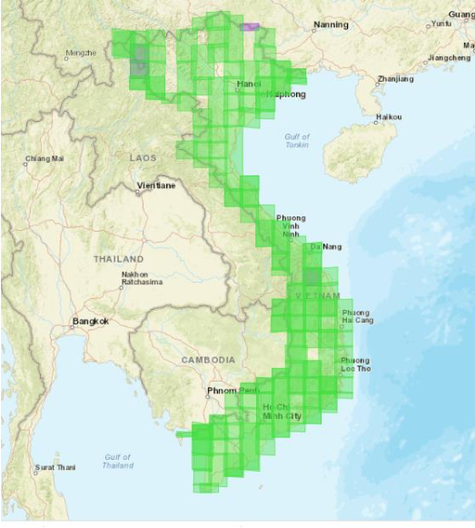
Ghi chú: Ô vuông màu xanh là ảnh SPOT 6/7 đã thu nhận được trong thời gian từ ngày 26/4/2020 đến ngày 31/12/2020;

PHỤ LỤC 2
SƠ ĐỒ ẢNH SPOT 6/7 Ở MỨC 1B TRÊN PHẠM VI NGOÀI BIÊN GIỚI 60KM ĐÃ THU ĐƯỢC TỪ NGÀY 07/01/2021 ĐẾN NGÀY 05/3/2021
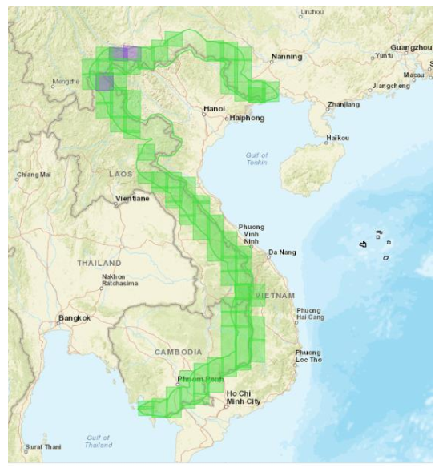
- Ghi chú: Ô mầu xanh là vùng có ảnh SPOT 6/7 sạch với thời gian chụp từ ngày 07/01/2021 đến ngày 05/3/2021

PHỤ LỤC 3
SƠ ĐỒ THU NHẬN ẢNH VNREDSAT-1 NĂM 2020
(từ 20/12/2019 đến 15/12/2020)
